IOMO - integrované obslužné miesto

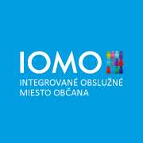
Integrované obslužné miesto občana (IOMO) vám uľahčí vybavovanie úradných záležitostí.
IOMO ponúka prístup k elektronickým službám štátu na jednom asistovanom mieste. Rýchlejšie, jednoduchšie a pod spoločnou strechou. Šetrí vám nielen čas, ale aj peniaze.
Na pracovisku IOMO priamo na obecnom úrade v Liptovskej Tepličke vybavíte:
Výpis/Odpis z registra trestov, Výpis z Listu vlastníctva, Výpis z Obchodného registra
Sadzobník úhrad za činnosť integrovaného obslužného miesta:
Výpis z listu vlastníctva na právne účely 7.90 €
Výpis z obchodného registra na právne účely 4.50 €
Výpis z registra trestov na právne účely 3.90 €
Viac informácií o Integrovanom obslužnom mieste občana získate aj telefonicky na čísle: 052/7884911.
www.iomo.sk

